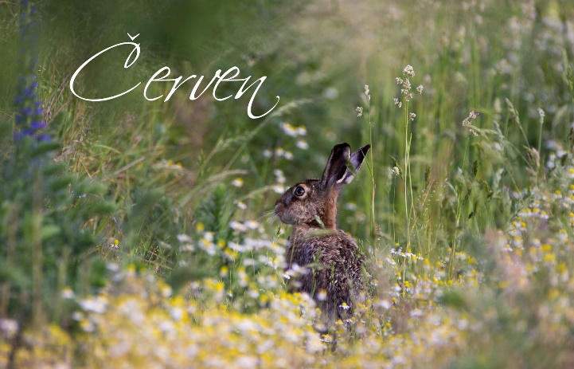
Připravujeme na červen 2025

2. Oslava Dne dětí – ROKOTÉKA
9. Rozloučení se školáky
18. Karneval – dopoledne na školní zahradě
19. Beseda o hudbě – pro školáky p.uč.: Šohajová +Chudáčková
19. Rozlučková PARTY na školní zahradě pro děti a rodiče pořádá výbor Spolku rodičů

Sportujeme se Šárkou 3.
Logocvíčky s Barborou 10.

